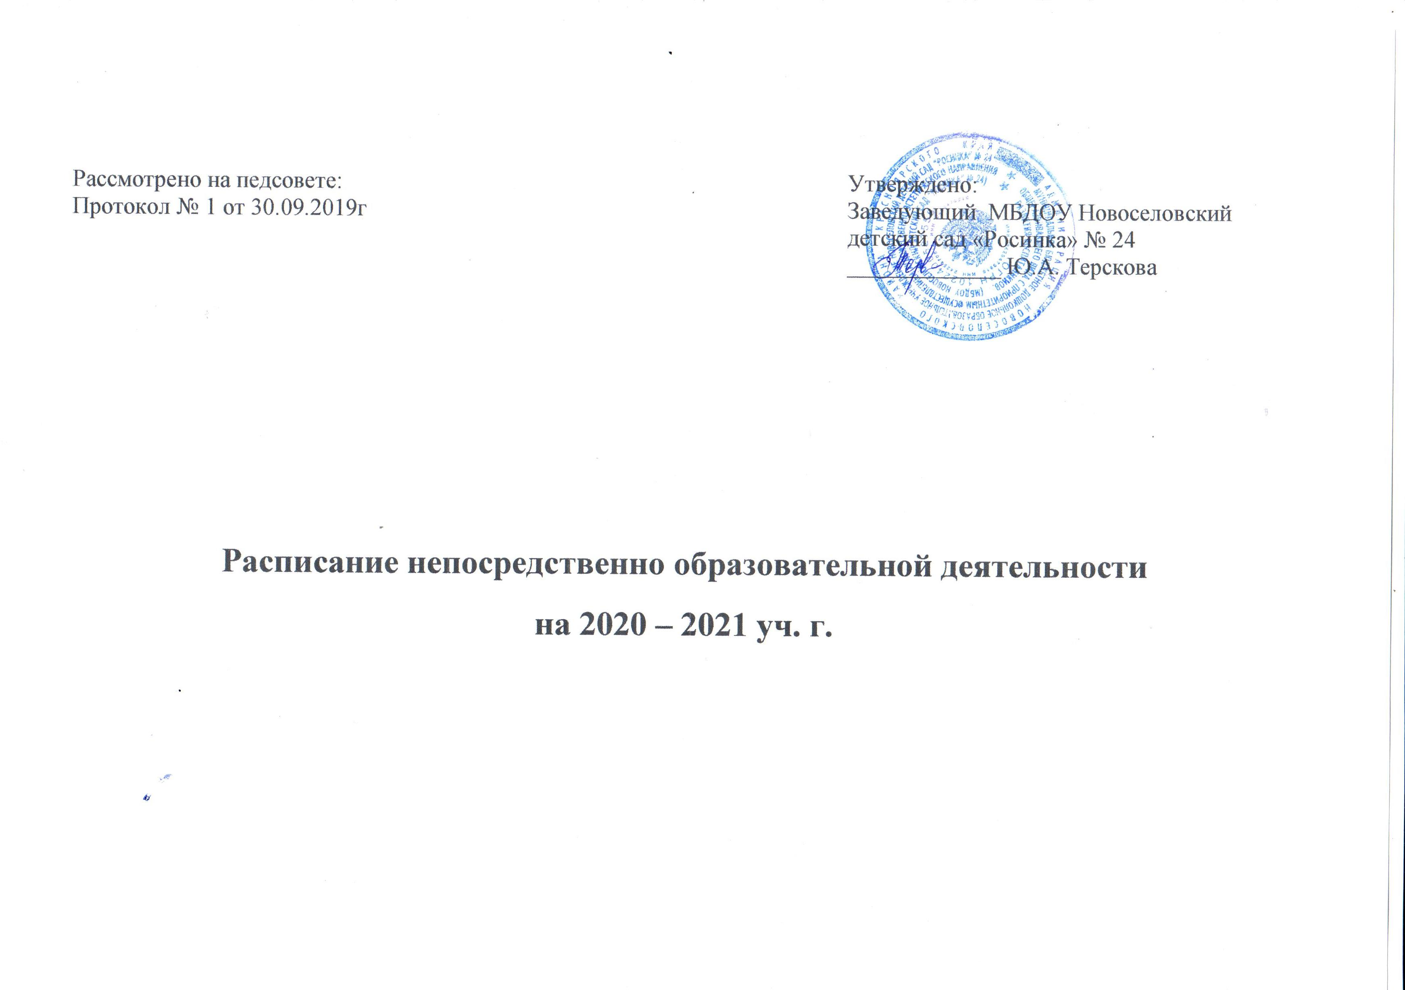

|  |  |  |  |  |  |  |
| --- | --- | --- | --- | --- | --- | --- |
|  | I младшая группа | II младшая группа | Средняя группа  «А» | Средняя группа  «Б» | Старшая группа | Подготовительная группа |
| Понедельник | Познавательное развитие/  Экологическое развитие  9.10 – 9.20  Физическое развитие  16.00 – 16.10 | Ознакомление с окружающим миром  9.10 – 9.25  Физкультура  15.30 – 15.45 | Музыка  9.10 – 9.30  Ознакомление с окружающим миром  9.45 – 10.05 | Ознакомление с окружающим миром  9.15 – 9.35  Музыка  9.45 – 10.05 | Ознакомление с окружающим миром  9.15 – 9.40  Художественное творчество (рисование)  9.50 – 10.15  Музыка  10.20 – 9.45 | Ознакомление с окружающим миром  9.00 – 9.30 Художественное творчество(рисование)  9.40 – 10.10  Физкультура  16.00 – 16.30 |
| Вторник | Музыка  9.10 – 9.20  Художественное творчество  (лепка)  16.00 – 16.10 | Формирование элементарных математических представлений  9.10 – 9.25  Музыка  9.40 – 10.00 | Формирование элементарных математических представлений  9.15 – 9.35  Физкультура  на улице | Формирование элементарных математических представлений  9.10 – 9.30  Физкультура  15.30 – 15.50 | Формирование элементарных математических представлений  9.10 – 9.35  Художественное творчество  (лепка)  9.45 – 10.10  Физкультура  16.00 | Формирование элементарных математических представлений  9.00 – 9.30  Художественное творчество (лепка)  9.40 – 10.10  Музыка  10.20 – 10.50 |
| Среда | Речевое развитие  9.10 – 9.20  Художественное творчество (рисование)  16.00 – 16.10 | Речевое развитие  9.10 – 9.25  Физкультура  15.30 – 15.45 | Музыка  9.10– 9.30  Художественное творчество (рисование)  9.45 – 10.05 | Художественное творчество (рисование)  9.15 – 9.35  Музыка  9.45– 10.05 | Развитие речи  9.15 – 9.40  Музыка  10.20 – 10.45 | Формирование элементарных математических представлений  9.00 – 9.30  Развитие речи  9.40 – 10.10  Физкультура  16.00 – 16.30 |
| Четверг | Музыка  9.10 – 9.20  Чтение художественной литературы  (драматизация)  16.00 – 16.10 | Художественное творчество  (лепка)  9.10 – 9.25  Музыка  9.40 - 9.25 | Речевое развитие  9.15 – 9.35  Художественное творчество  (лепка)  9.45-10.05  Физкультура  15.30 - 15.45 | Развитие речи  9. 15 – 9.35  Художественное творчество  (лепка)  9.45-10.05  Физкультура  (на воздухе) | Художественное творчество  (рисование)  9.15 – 9.40  Физкультура  на улице | Познание  (обучение грамоте)  9.00 – 9.30  Художественное творчество  (рисование)  9.40-10.10  Музыка  10.20 – 10.50 |
| Пятница | Физкультура  9.40 – 9.50  Конструктивно-модельная деятельность и  художественное труд  ( аппликация/ (конструирование)  16.00 – 16.10 | Конструктивно-модельная деятельность и художественный труд  (аппликация/ конструирование)  9.00 – 9.15 | Физкультура  9.10 - 9.30  Конструктивно-модельная деятельность и  художественное труд  ( аппликация/  конструирование)  9.45 – 10.05 | Музыка  10.00 – 10.20  Конструктивно-модельная деятельность и  художественное труд  (аппликация/ конструирование)  9.45 – 9.05 | Развитие речи  9.15 – 9.40  Конструктивно-модельная  деятельность и  художественное труд  ( аппликация/  конструирование)  9.50 – 10.15  Физкультура  10.20-10.45 | Конструктивно-модельная деятельность и художественный труд  (аппликация/ конструирование)  9.00 – 10.30  Физкультура  16.20 – 16.50 |